 |  | 컨슈머인사이트 보도자료
기관 | 컨슈머인사이트 |  | 이메일 | Sammy.park@consumerinsight.kr
문의 | 박승표 상무 |  | 연락처 | 02) 6004-7661
배포일 | 2026년 2월 10일(화) 배포 |  | 매수 | 총4매
Copyright © Consumer Insight. All rights reserved. 이 자료의 모든 콘텐츠(문서, 분석 내용, 도표 등)에 대한 저작권은 (주)컨슈머인사이트에 있으며, 언론사의 기사 작성 목적에 한하여 인용 또는 보도할 수 있습니다. 그 외 모든 형태의 복제, 배포, 게시, 전시, 전송, 2차적 활용 등은 사전 서면 동의를 받은 경우에 한해 허용됩니다. 무단 사용 시 저작권법 등에 따른 법적 책임이 따를 수 있습니다.

■ 제25차 연례 자동차 기획조사 리포트 ⑬ 중고차 플랫폼
보배드림·당근마켓이 중고차에서 힘 못쓰는 이유는?
- 엔카, 중고차 구입 플랫폼 과반 점유 유지
- 처분 시장에서는 헤이딜러 단독 1위 굳혀
- 보배드림·당근마켓 인지도는 40%대였으나
- 실제 거래 점유율은 모두 2~3%에 머물러
- 제시된 시세에 대한 이용자 신뢰 낮은 탓
○ 국내 최대 중고차 플랫폼 ‘엔카’가 구입 시장에서 독보적 1위를 유지하고 있으나 처분 시장에서는 ‘헤이딜러’의 약진에 밀려 입지가 계속 줄고 있다. 대중적 인지도가 높은 ‘보배드림’과 ‘당근마켓’은 이 시장 점유율이 2~3%에 머물고 있는데, 고가품 거래에 필수적인 신뢰성과 정보의 투명성이라는 진입 장벽을 넘지 못한 때문이다.
□ 자동차 전문 조사기관 컨슈머인사이트가 2001년부터 수행하는 ‘연례 자동차 기획조사(매년 7월 10만명 대상)’ 25차 조사에서 플랫폼을 이용해 중고차를 구입 또는 처분한 소비자(구입 1548명, 처분 2760명)의 플랫폼별 인지도와 이용 경험을 분석했다. 구입 시 14개, 처분 시 11개 플랫폼을 보기로 제시했으며, 이 중 분야별 상위 6개 플랫폼만 비교했다.

■ 구입은 엔카, 처분은 헤이딜러… 분야별 독주 체제 강화
○ 중고차 구입 시장에서는 엔카가 점유율 53%로 확고한 선두를 지켰고, 다음은 K카(21%)와 KB차차차(13%) 순이었다[그림1]. 이들 상위 3개 플랫폼의 순위는 전년과 동일했고 점유율도 거의 변화가 없었다. 이어 큰 차이를 두고 헤이딜러(3%), 보배드림과 당근마켓(각각 2%)이 자리했고, 나머지는 모두 1% 이하 점유율에 머물렀다. 상위 3사의 점유율 합계가 87%에 달하는 과점 상태의 시장이다.

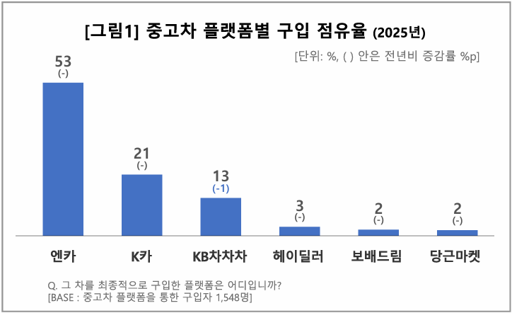

○ 처분 시장에서는 헤이딜러가 전년 대비 5%p 상승한 45%의 점유율로 경쟁자를 따돌리고 단독 1위를 굳혔다[그림2]. 전년 대비 점유율이 3% 하락한 2위 엔카(24%)와의 차이를 20%p 이상으로 벌리며 과반 점유율을 향해 순항 중이다. 이어 KB차차차와 K카가 각각 10%의 점유율로 공동 3위를 달렸다. 이 부문에서도 보배드림과 당근마켓은 5, 6위를 유지했지만 점유율(각각 3%, 2%)은 전년 대비 변화가 없었다.

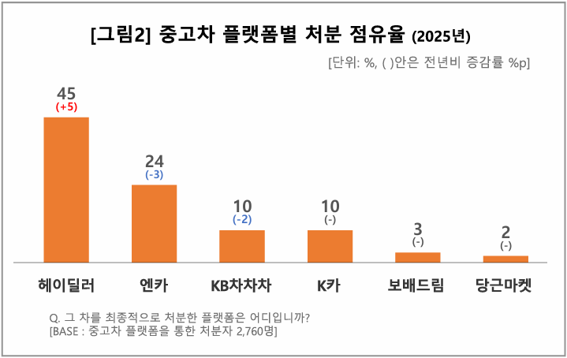

■ 보배드림·당근마켓, 인지도 대비 실제 이용은 제한적
○ 보배드림과 당근마켓은 각각 국내 대표 중고차 커뮤니티와 중고 거래 1등 플랫폼 답게 인지도가 40% 안팎으로 군소 플랫폼(최고 10%대)을 압도했으나, 실제 거래 점유율은 모두 2~3%에 머물고 있다. 다수의 소비자가 브랜드를 알고 있지만 수백만~수천만원짜리 고가 제품 거래 때 이용하기에는 뭔가 부족함을 느끼고 있는 것이다.
○ 그 이유는 거래 과정의 신뢰성 문제 때문으로 보인다. 실제로 두 플랫폼 이용경험자가 공통적으로 제기한 불만 이유는 '제시된 시세를 믿을 수 없어서'(각각 29%)가 제일 많았다. 그 다음으로 보배드림은 입찰 정보의 불투명성이, 당근마켓은 거래 성사의 어려움이 약점으로 지적됐다. 퀘타아이의 소셜 빅데이터 분석에서 두 브랜드와 중고차의 연관어로 ‘사기’, ‘허위 매물’, ‘차량 상태’ 등이 많이 포착된 것도 신뢰성의 문제를 확인시켜 준다.
○ 이 같은 문제의 해답은 역설적으로 헤이딜러의 성공 사례에서 찾을 수 있다. 헤이딜러는 번호판 조회 시스템과 전문 평가사 진단(헤이딜러 제로) 등을 도입해 개인 수준에서 감당하기 어려운 정보의 비대칭과 신뢰 문제를 해결했다. 후발 주자의 핸디캡을 딛고 중고차 처분 시장에서 과반 점유율을 향해 약진하는 비결이다. 사람(딜러) 대신 시스템(데이터와 제도)을 믿게 만드는 플랫폼이 앞으로도 시장의 우위를 지켜갈 것이다.

이 조사결과는 자동차전문 리서치회사 컨슈머인사이트가 2001년 시작한 표본규모 10만의 초대형 '연례 자동차 기획조사'의 제25차 조사(2025년 7월 실시)로부터 나온 것입니다.
----------------------------------------------------------------------------------------------------------------------
◈ 참고 : 「컨슈머인사이트」 '연례 자동차 기획조사' 개요 :
「컨슈머인사이트」는 2001년부터 매년 7월 10만명의 자동차 소비자를 대상으로
자동차 연례기획조사(Annual Automobile Syndicated Study)를 아래와 같은 설계로 수행해 오고 있음.
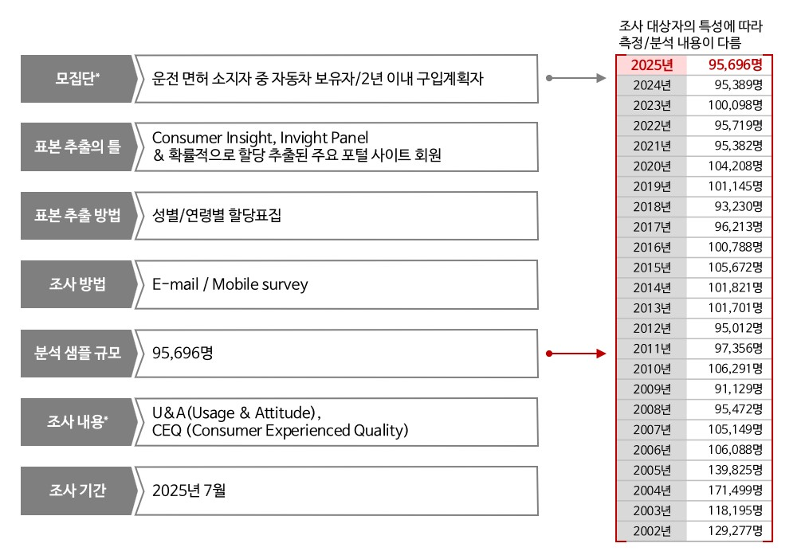

For-more-Information
박승표 상무 | Sammy.park@consumerinsight.kr | 02)6004-7661
최용환 차장 | choiyh@consumerinsight.kr | 02)6004-7670
김인우 연구원 | kimiw@consumerinsight.kr | 02)6004-7645

